Самая красивая

Самая красивая мамочка моя.
Больше всех на свете
Я люблю тебя.
Лучше моей мамы
В мире не найти
Тебе желаю счастья
На жизненном пути.

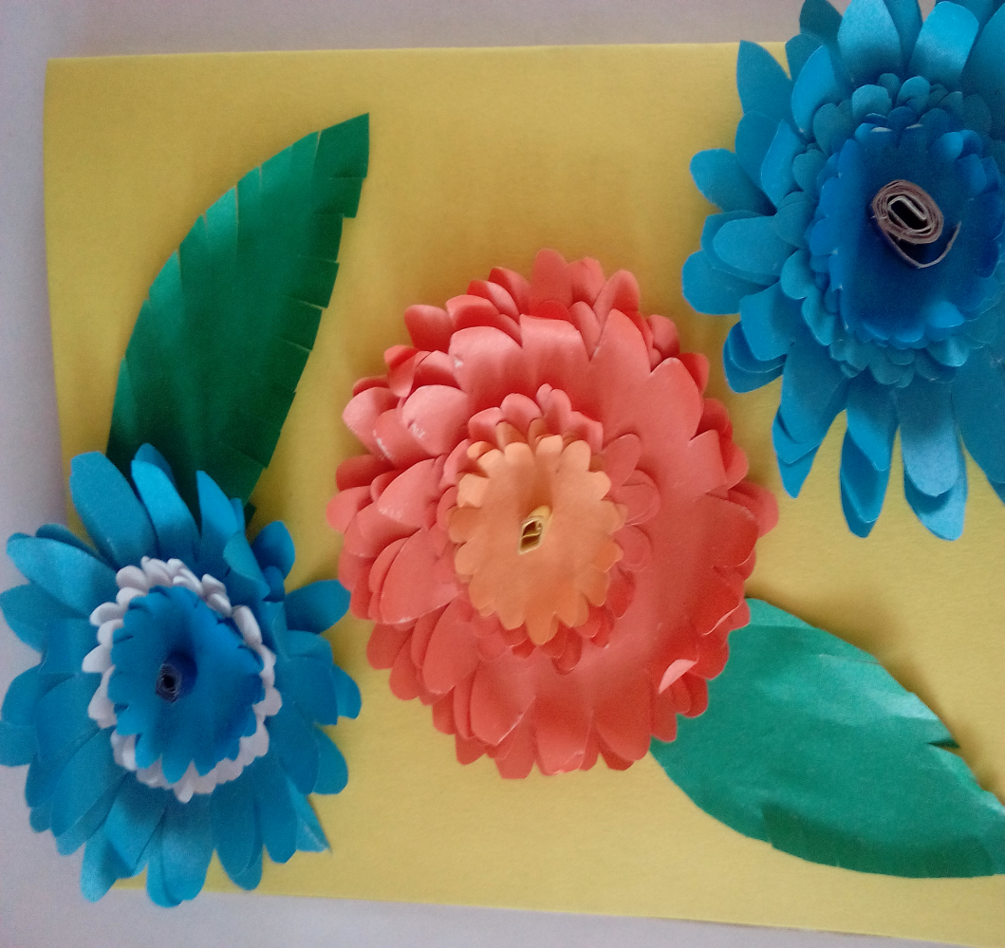
Жамусинова Имира, 3 класс

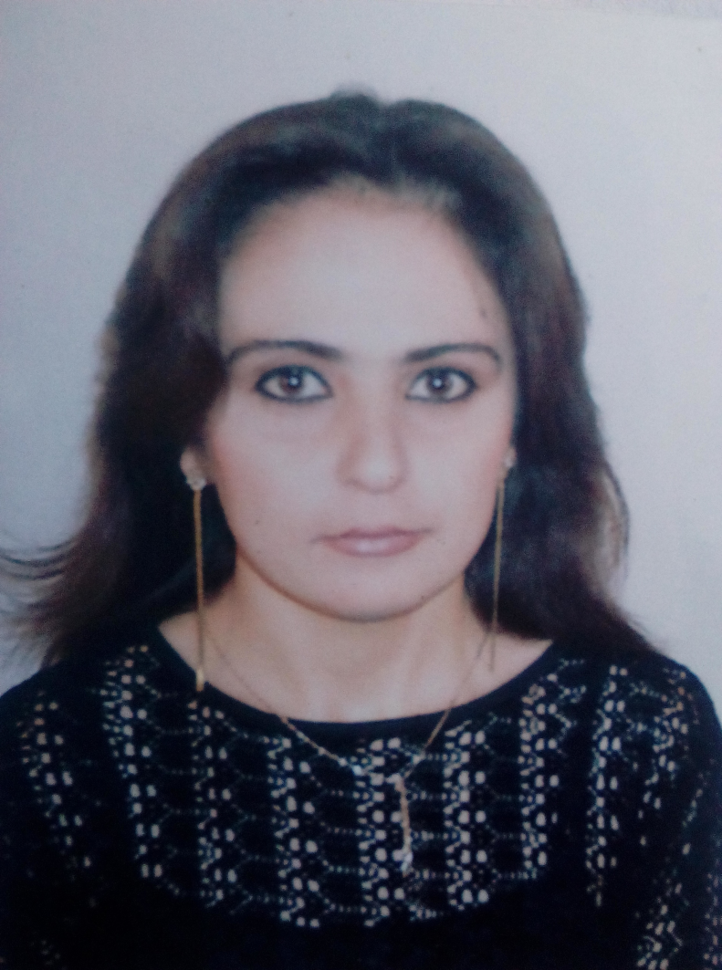
Мамочке

Милую мамочку
Очень люблю.
Самые красивые цветы
Я ей подарю.
Шахбазова Нурана, 3 класс

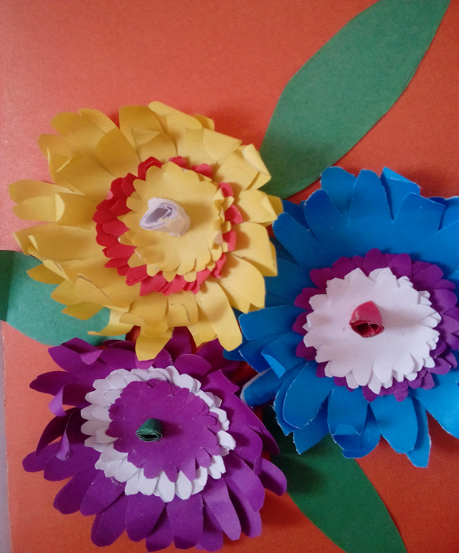

Мусаева Танара Хамит казы

Самая красивая

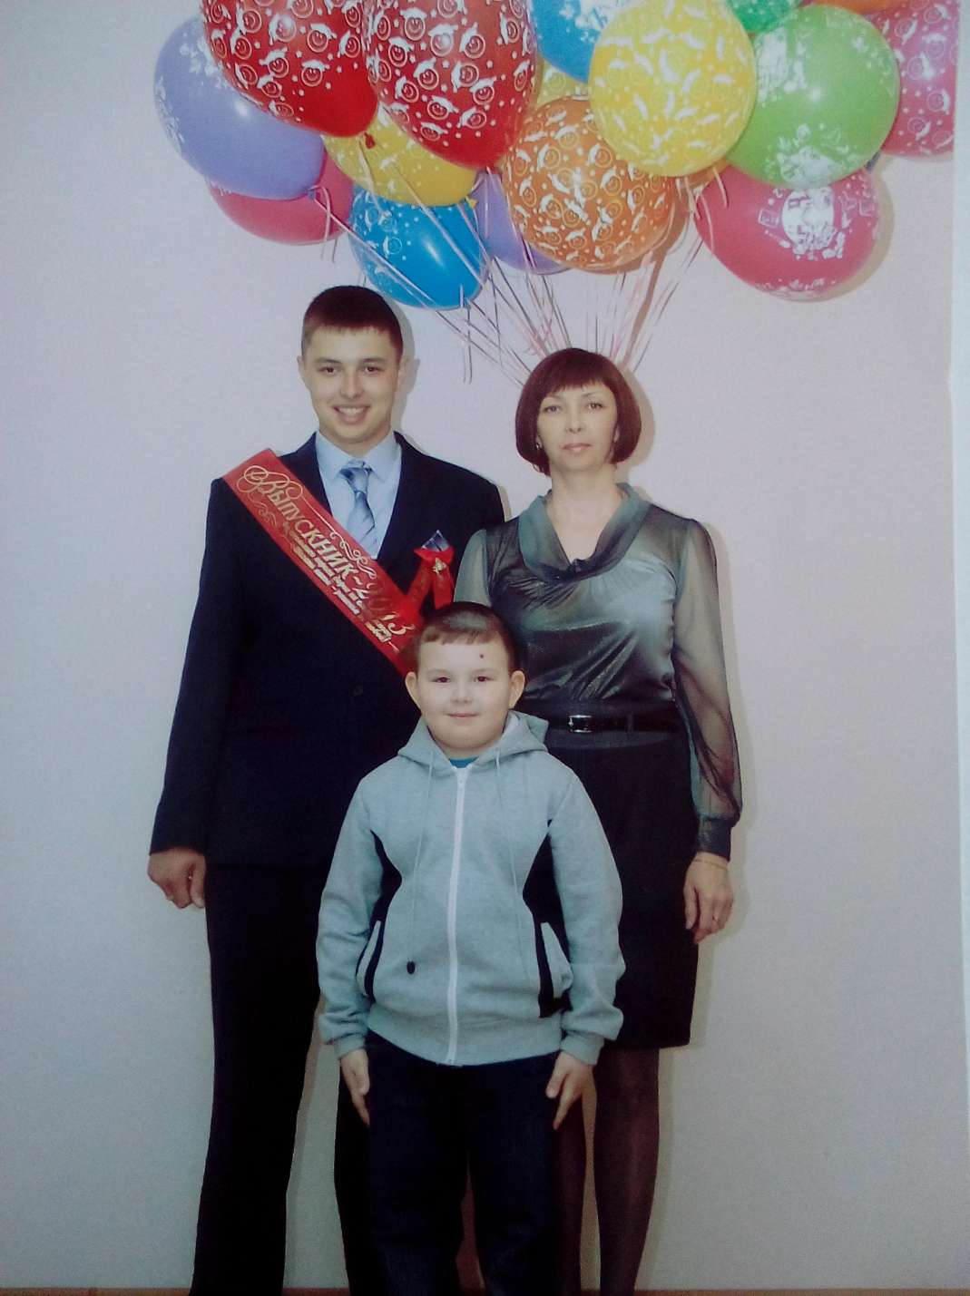
Мама, ты красива, как царица,
Что в сказке за морем жила.
Тебе желаю, чтобы птица
На крыльях счастье принесла.

Штриккер Глеб, 3 класс

Штриккер Алёна Витальевна

